Alarmstufe 2: Feuerwehrübung bei Pöttinger

Am Abend des 9. Mai 2023 fand eine großangelegte Feuerwehrübung der Alarmstufe 2 mit 120 Einsatzkräften am Betriebsgelände von Pöttinger in Grieskirchen statt. Ein besonderer Fokus lag auf dem Zusammenspiel der firmeneigenen Brandschutzgruppe mit den umliegenden Feuerwehren und dem Roten Kreuz.

Verschiedene Szenarien geprobt
Es wurden zwei unterschiedliche Brandszenarien simuliert: Ein Brand einer Filteranlage in der Blechbearbeitung mit einer vermissten Person und parallel dazu einen Brandeinsatz im Bereich der Lagerhalle und dem Bauernhof, der im Firmengelände integriert ist. Hier wurden die Gebäude teilweise verraucht, sodass auch hier vermisste Personen mittels Wärmebildkamera aufzufinden waren. Die Personen wurden von den Atemschutztrupps gerettet und dem Roten Kreuz übergeben. Eine weitere Station umfasste einen Gefahrgut-Unfall im Außenbereich.
Für eine ausreichende Wasserversorgung wurde hinter dem gegenüberliegenden TIZ (Technologie- und Innovationszentrum) mit zwei Pumpen angesaugt und eine mehrere 100 Meter lange Löschleitung über die Brücke ins Werksgelände hergestellt.

Für den Ernstfall gerüstet.
Insgesamt waren zehn Feuerwehren (Grieskirchen, Tolleterau, Schlüßlberg, Oberwödling, Pollham, Gallspach, Schnölzenberg, Bad Schallerbach, Unterstetten, Peuerbach) mit 16 Fahrzeugen und das Rote Kreuz Grieskirchen mit zwei Fahrzeugen im Einsatz.
Jede der Übungsannahmen ist beim Landmaschinenhersteller durchaus realistisch. Das Unternehmen ist durch derartige Übungen bestens gerüstet für einen möglichen Ernstfall. Darüber hinaus gibt es glücklicherweise in Österreich ein gut organisiertes und erprobtes Freiwilligensystem, auf das im Ernstfall zugegriffen werden kann.

Bildervorschau:
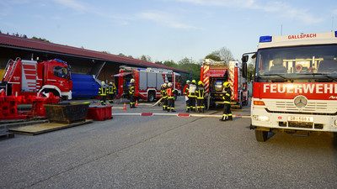 | 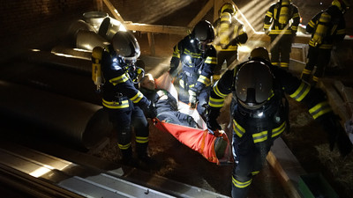
Die großangelegte Übung für den Ernstfall | Eine vermisste Person wird geborgen
https://www.poettinger.at/de_at/newsroom/pressebild/96035 | https://www.poettinger.at/de_at/newsroom/pressebild/96014
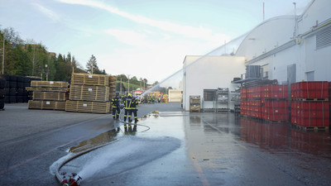 | 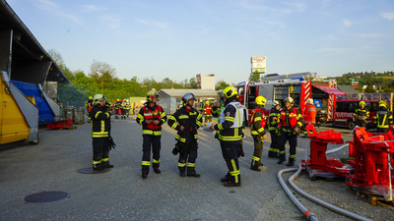
Wasser marsch! | Die Feuerwehrleute sind bestens für den Einsatz gerüstet
https://www.poettinger.at/de_at/newsroom/pressebild/96030 | https://www.poettinger.at/de_at/newsroom/pressebild/96015

